Ádventi zarándoklat (kalandozás) karantén idején
Dunaújváros 2020. 12.03.

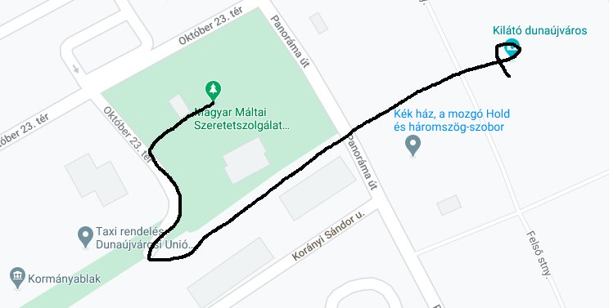

Nehéz szívvel, de tovább kell menni életünk vándorútján, zarándoklatán. Elhagyva a játszótér felhőtlen örömét ma is csak pár száz métert tegyünk meg. Kelet felé kanyarodva elhagyjuk a házak árnyékát és átkelünk a panoráma út két sávján. A Felső Duna parton állunk már. Balra az ikonikus Móder szobor semmihez sem hasonlítható „harangnyelvei” lógnak a magas állványról (ha vendégeknek mutatom meg nem mulasztom el a kongatást), jobbra egy másik modern alkotás látható, amely talán egy nemzetközi szimpózium emlékét őrzi az ezredév elejéről, mikor még a Vasmű ez tudta támogatni. Közel száz ilyen alkotást kereshetünk fel a lépcsős zöld parton.
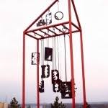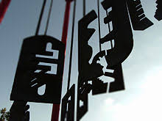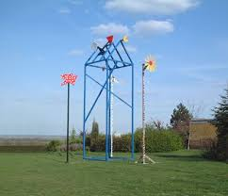
Innen már nem lehet visszafordulni. A csodás panoráma ellenállhatatlan vonzása kihúz a kilátó felé. A pár éve épült rámpára kilépve fantasztikus kép tárul elénk. Az ország talán egyetlen pontja ez, ahonnan látszódik az Alföld, amint a Duna bal partját követve terül el. Mindig élmény átnézni a Dunántúlról az Alföldre. Több templom tornyát is látni a távolban és jó idő esetén a mélységen a mesés Duna partot, ahol dendrológiai túra is élmény.
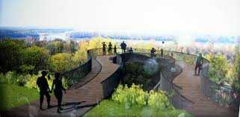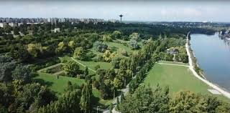
Maradjunk pár percig itt. A szobafogság és a monitorfüggéség idején jó végre a valóságos távolba révedni. „Mert meg vagyok győződve, hogy sem halál, sem élet, sem angyalok, sem fejedelmek, sem jelenvalók, sem eljövendők, sem hatalmak, sem magasság, sem mélység, sem semmiféle más teremtmény nem választhat el minket Isten szeretetétől, amely megjelent Krisztus Jézusban, a mi Urunkban. ”/Róm 8,38-39/ A házak ablakától távol is valami emlékezetet arra a kegyelemre, amelyre ádevnt-ben vár ránk. Az Isten szeretetétől ezek a távlatok, az emberi gyengeségek és a törvények sem választhatnak el. A teremtett világ és nekünk ez a felső Duna part egy olyan ablak, amely végtelen görbületével, felemelő kékjével és mélységes zöldjével az örökkévalóságot mutatja. Amint az ádventi koszorú lila gyertyái és örökzöld ágai szintén ezt az érzést segítik, mikor odalépünk mellé és egy imádság erejéig Krisztussal tekintünk a messzibe. Nehéz tovább állni. Nem is kell, hiszen a koszorú még maradhat és nem csak látványnak, amint mi is mehetünk még tovább a kilátó után a felső parton úgy, hogy a táj mellettünk jár. Nem kell tehát innen elszakadni, sem ezt elfelejteni, hiszen itt van a város mellett, annak elválaszthatatlan része, amint ádvent is a karácsony szerves része. „Velem vándorol utamon Jézus, gond és félelem el nem ér, elvisz elsegít engem a célhoz, Ő a győzelmes hű vezér, Ő a győzelmes hű vezér.” /Evangélikus Énekeskönyv 459. számú éneke/ E rövid, majd 200 m azt hiszem sokkal több volt, mint gondolnánk, hiszen a látvány és a szépség, a magasság és a mélység messze tovább repített ma bennünket a felső Duna parton.

